Аннотация

Рабочая программа реализуется на основе УМК, созданного под руководством Л.Н. Боголюбова Обществознание: 9 класс: учебник для учащихся общеобразовательных учреждений / Л.Н. Боголюбов, Н.И. Городецкая, и др; под ред. проф. Боголюбов, Н.И.. - М.: Просвещение, 2016., рекомендованного Министерством образования и науки Российской Федерации.
Рабочая программа для 9 класса предусматривает обучение обществознания в объёме 34 часа в год, 1 час в неделю.
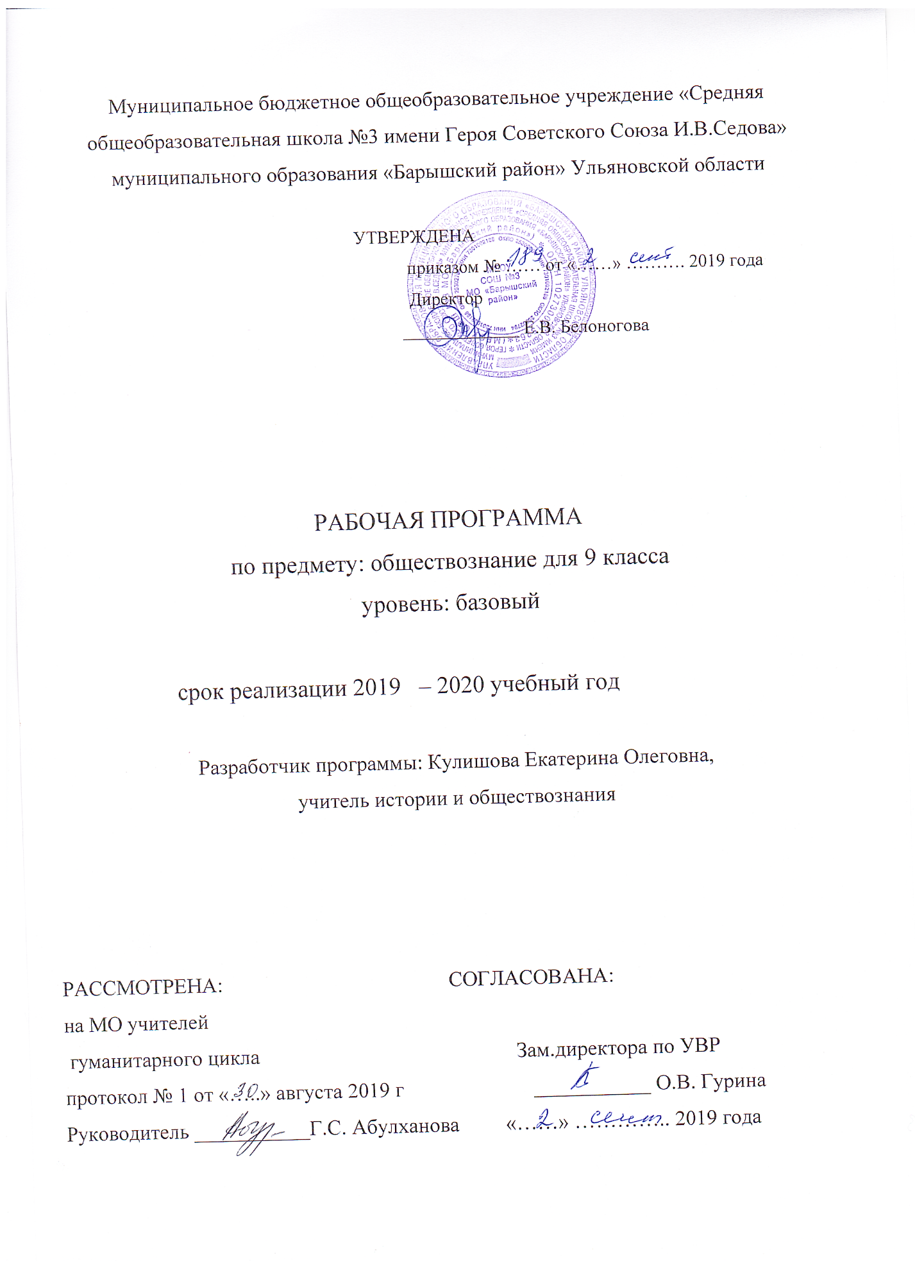

ПОЯСНИТЕЛЬНАЯ ЗАПИСКА
к рабочей программе по обществознанию, 9 класс

Рабочая программа составлена на основе основной образовательной программы основного общего образования МБОУ СОШ №3 МО «Барышский район»

Рабочая программа реализуется на основе УМК, созданного под руководством Л.Н. Боголюбова Обществознание: 9 класс: учебник для учащихся общеобразовательных учреждений / Л.Н. Боголюбов, Н.И. Городецкая, и др; под ред. проф. Боголюбов, Н.И.. - М.: Просвещение, 2016., рекомендованного Министерством образования и науки Российской Федерации.
Рабочая программа для 9 класса предусматривает обучение обществознания в объёме 34 часа в год, 1 час в неделю.

Планируемые результаты освоения учебного предмета

Личностными результатами выпускников основной школы, формируемыми при изучении содержания курса по обществознанию, являются:
• мотивированность и направленность на активное и созидательное участие в будущем в общественной и государственной жизни;
• заинтересованность не только в личном успехе, но и в развитии различных сторон жизни общества, в благополучии и процветании своей страны;
• ценностные ориентиры, основанные на идеях патриотизма, любви и уважения к Отечеству; на отношении к человеку, его правам и свободам как высшей ценности; на стремлении к укреплению исторически сложившегося государственного единства; на признании равноправия народов, единства разнообразных культур; на убежденности в важности для общества семьи и семейных традиций;
на осознании необходимости поддержания гражданского мира и согласия и своей ответственности за судьбу страны перед нынешними и грядущими поколениями.
Метапредметные результаты изучения обществознания выпускниками основной школы проявляются в:
• умении сознательно организовывать свою познавательную деятельность (от постановки цели до получения и оценки результата);
• умении объяснять явления и процессы социальной дейст-вительности с научных, социально-философских позиций; рассматривать их комплексно в контексте сложившихся реалий
и возможных перспектив;
• способности анализировать реальные социальные ситуации, выбирать адекватные способы деятельности и модели поведения в рамках реализуемых основных социальных ролей (производитель, потребитель и др.);
• овладении различными видами публичных выступлений (высказывания, монолог, дискуссия) и следовании этическим нормам и правилам ведения диалога;
• умении выполнять познавательные и практические задания, в том числе с использованием проектной деятельности на уроках и в доступной социальной практике, на:
1) использование элементов причинно-следственного анализа;
2) исследование несложных реальных связей и зависимостей;
3) определение сущностных характеристик изучаемого объекта; выбор верных критериев для сравнения, сопоставления, оценки объектов;
4) поиск и извлечение нужной информации по заданной теме в адаптированных источниках различного типа;
5) перевод информации из одной знаковой системы в другую (из текста в таблицу, из аудиовизуального ряда в текст и др.), выбор знаковых систем адекватно познавательной и коммуникативной ситуации;
6) объяснение изученных положений на конкретных примерах;
7) оценку своих учебных достижений, поведения, черт своей личности с учетом мнения других людей, в том числе для корректировки собственного поведения в окружающей среде; выполнение в повседневной жизни этических и правовых норм, экологических требований;
8) определение собственного отношения к явлениям современной жизни, формулирование своей точки зрения.
Предметными результатами освоения выпускниками основной школы содержания программы по обществознанию являются в сфере:
познавательной
• относительно целостное представление об обществе и о человеке, о сферах и областях общественной жизни, механизмах и регуляторах деятельности людей;
• знание ряда ключевых понятий базовых для школьного обществознания наук: социологии, экономической теории, политологии, культурологии, правоведения, этики, социальной психологии и философии; умение объяснять с их позиций явления социальной действительности;
• знания, умения и ценностные установки, необходимые для сознательного выполнения старшими подростками основных социальных ролей в пределах своей дееспособности;
• умения находить нужную социальную информацию в различных источниках; адекватно ее воспринимать, применяя основные обществоведческие термины и понятия; преобразовывать в соответствии с решаемой задачей (анализировать, обобщать, систематизировать, конкретизировать имеющиеся данные, соотносить их с собственными знаниями); давать оценку взглядам, подходам, событиям, процессам с позиций одобряемых в современном российском обществе социальных ценностей;
ценностно-мотивационной
• понимание побудительной роли мотивов в деятельности человека, места ценностей в мотивационной структуре личности, их значения в жизни человека и развитии общества;
• знание основных нравственных и правовых понятий, норм и правил, понимание их роли как решающих регуляторов общественной жизни, умение применять эти нормы и правила к анализу и оценке реальных социальных ситуаций, установка на необходимость руководствоваться этими нормами и правилами в собственной повседневной жизни;
• приверженность гуманистическим и демократическим ценностям, патриотизму и гражданственности;
трудовой
• знание особенностей труда как одного из основных видов деятельности человека; основных требований трудовой этики в современном обществе; правовых норм, регулирующих трудовую деятельность несовершеннолетних;
• понимание значения трудовой деятельности для личности и для общества;
эстетической
• понимание специфики познания мира средствами искусства в соотнесении с другими способами познания;
• понимание роли искусства в становлении личности и в жизни общества;
коммуникативной
• знание определяющих признаков коммуникативной деятельности в сравнении с другими видами деятельности;
• знание новых возможностей для коммуникации в современном обществе, умение использовать современные средства связи и коммуникации для поиска и обработки необходимой социальной информации;
• понимание языка массовой социально-политической коммуникации, позволяющее осознанно воспринимать соответствующую информацию; умение различать факты, аргументы, оценочные суждения;
• понимание значения коммуникации в межличностном общении;
• умение взаимодействовать в ходе выполнения групповой работы, вести диалог, участвовать в дискуссии, аргументировать собственную точку зрения;
• знакомство с отдельными приемами и техниками преодоления конфликтов.
Учащиеся научатся:
- определять роль политики в жизни общества, называть главные особенности политической власти
- определять признаки и формы государства, называть различные точки зрения причин появления государства, сравнивать конституционную и абсолютную монархию
- определять виды политических режимов, сравнивать тоталитарный и авторитарный режимы, характеризовать развитие демократии в современном обществе.
- определять принципы правового государства, характеризовать ветви власти, объяснять смысл понятия «право выше власти» , осуществлять поиск социальной информации.
- определять основные признаки гражданского общества, объяснять различия между государственным управлением и местным самоуправлением.
- определять признаки и виды правонарушений, виды юридической ответственности, определять виды юридической ответственности.
- определять особенности юридических норм, характеризовать значимость права
Учащиеся получат возможность научиться
-высказывать свое мнение, работать с текстом учебника, отвечать на поставленные вопросы, давать определение понятий, использовать изученный материал для решения познавательных социальных задач
- вести диалог на основе равноправных отношений
- определяют свою личностную позицию адекватную дифференцированную самооценку своих успехов в учёбе
- ставить учебную задачу, определяют последовательность промежуточных целей с учетом конечного результата, составляют план и алгоритм действий
- составлять план и последовательность действий, корректируют деятельность, вносить изменения в процесс с учетом возникших трудностей, оценивают правильность выполненных действий
Содержание учебного предмета
Политика
Политика и власть. Роль политики в жизни общества. Основные направления политической деятельности. Разделение властей. Понятие и признаки государства. Государственный суверенитет. Формы государства: формы правления, территориально-государственное устройство. Внутренние и внешние функции государства.
Политический режим. Демократия, авторитаризм и тоталитаризм. Демократические ценности.
Развитие демократии в современном мире.
Гражданское общество и правовое государство. Условия и пути становления гражданского общества
и правового государства в Российской Федерации. Местное самоуправление.
Участие граждан в политической жизни. Выборы. Отличительные черты выборов в демократическом обществе.
Референдум. Выборы в Российской Федерации. Опасность политического экстремизма.
Политические партии и движения, их роль в общественной жизни. Политические партии и движения в РФ. Участие партий в выборах.
Средства массовой информации в политической жизни. Влияние на политические настроения в обществе и позиции избирателя. Роль СМИ в предвыборной борьбе.
Право
Право и его роль в жизни общества и государства.
Принципы права. Субъекты права.
Система права. Понятие нормы права. Нормативный правовой акт. Виды нормативных правовых актов (законы, указы, постановления).
Система законодательства. Правовая информация.
Правоотношения как форма общественных отношений. Виды правоотношений. Структура правоотношений. Участники правоотношения. Понятие правоспособности и дееспособности. Особенности правового статуса несовершеннолетних.
Признаки и виды правонарушений. Понятие, виды и принципы юридической ответственности. Правомерное поведение.
Понятие прав, свобод и обязанностей.
Презумпция невиновности.
Конституция Российской Федерации. Основы
конституционного строя Российской Федерации. Народовластие.
Федеративное устройство России. Президент Российской Федерации. Органы законодательной и исполнительной
власти в Российской Федерации.
Конституционные основы судебной системы Российской Федерации. Правоохранительные органы. Судебная система России. Конституционный суд Российской Федерации. Система судов общей юрисдикции. Прокуратура. Адвокатура. Нотариат. Милиция. Взаимоотношения органов государственной власти и граждан.
Гражданство. Понятие гражданства Российской Федерации. Права и свободы человека и гражданина в России, их
гарантии. Конституционные обязанности гражданина. Международно-правовая защита прав человека. Декларация прав человека как гарантия свободы личности в современном обществе.
Механизмы реализации и защиты прав и свобод человека и гражданина.
Особенности правового статуса несовершеннолетних.
Правовые основы гражданских правоотношений. Физические и юридические лица. Правоспособность и дееспособность участников гражданских правоотношений. Дееспособность несовершеннолетних. Право собственности. Право собственности на землю. Основные виды гражданско-правовых договоров. Права потребителей.
Жилищные правоотношения.
Семейные правоотношения. Порядок и условия заключения брака. Права и обязанности родителей и детей.
Правовое регулирование отношений в области образования. Право на образование. Порядок приема в образовательные учреждения начального и среднего профессионального образования. Дополнительное образование детей.
Право на труд. Трудовые правоотношения. Трудоустройство несовершеннолетних. Правовой статус несовершеннолетнего работника.
Административные правоотношения. Административное правонарушение. Виды административных наказаний.
Уголовное право. Преступление (понятие, состав). Необходимая оборона и крайняя необходимость. Основания
привлечения и освобождения от уголовной ответственности. Уголовная ответственность несовершеннолетних. Понятие и цели уголовного наказания. Виды наказаний.
Пределы допустимой самообороны.
Резерв
Тематический план
Название темы | Количество часов, отводимое на освоение темы
Политика | 9
Право | 22
Повторение | 1
Резерв | 2
Итого | 34

Календарно-тематическое планирование

№ п/п | Тема урока | Дата
 |  | план | факт
1. | Политика и власть
2. | Государство
3. | Политические режимы
4. | Правовое государство
5. | Гражданское общество и государство
6. | Участие граждан в политической жизни
7. | Политические партии и движения
8. | Гражданин-человек, имеющий права
9. | Политика в жизни человека
10. | Право, его роль в жизни общества и государства.
11. | Правоотношения и субъекты права
12. | Правонарушение.
13. | Юридическая ответственность
14. | Правоохранительные органы.
15. | Право
16. | Конституция Российской Федерации.
17. | Основы конституционного строя РФ.
18. | Права и свободы человека и гражданина.
19. | Свободы в жизни человека.
20. | Гражданские правоотношения
21. | Право на труд. Трудовые правоотношения.
22. | Семейные правоотношения.
23. | Административные правоотношения
24. | Право
25. | Уголовно-правовые отношения.
26. | Преступление
27. | Социальные права.
28. | Международно-правовая защита жертв вооруженных конфликтов.
29. | Правовое регулирование отношений в сфере образования.
30. | Правое государство и его граждане.
31. | Право в жизни человека.
32. | Политика и право
33-34 | Резерв

Лист корректировки учебной программы.

№ урока | Тема урока | Дата  проведения по плану | Причина корректировки  программы | Корректирующие  мероприятия | Дата  проведения по факту

